

**每日市场报告**

**2025年4月23日** 

 **市场综述**

美国三大股指全线收涨，道指涨2.66%报39186.98点，标普500指数涨2.51%报5287.76点，纳指涨2.71%报16300.42点。美元指数涨0.63%报98.98，非美货币普遍下跌，欧元兑美元跌0.81%报1.1420，英镑兑美元跌0.37%报1.3330，美元兑日元涨0.54%报141.61，离岸人民币对美元跌185个基点报7.3114。国际油价走强，美油主力合约收涨1.81%，报63.54美元/桶；布伦特原油主力合约涨1.63%，报67.34美元/桶。国际贵金属期货普遍收跌，COMEX黄金期货跌0.97%报3392.00美元/盎司，COMEX白银期货跌0.08%报32.81美元/盎司。ICE原糖主力合约涨1.13%报17.94美分/磅，ICE棉花主力合约涨0.66%报67.26/磅。

图表1：全球主要股指涨跌幅（%）

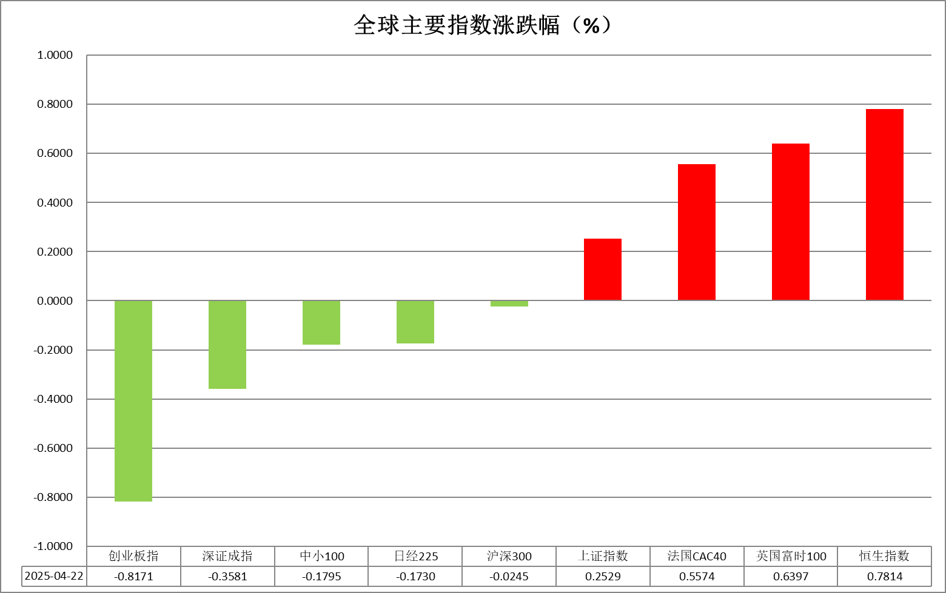

资料来源：公开资料整理、瑞达国际

* **消息回顾**

【美国总统特朗普表示，尽管对美联储未能更迅速地降息感到不满，但没有解雇美联储主席鲍威尔的计划，希望鲍威尔在利率问题上采取更积极的行动。此外，美国财长贝森特在一场闭门的投资者会议上表示，关税僵局不可持续，预计将在不久的将来，形势有所缓和。】

【国际货币基金组织（IMF）发布的4月《世界经济展望报告》显著调降全球经济增速，并警告贸易紧张局势的迅速升级和极高的政策不确定性预计将对全球经济活动产生重大影响。IMF基于截至4月4日公布的关税措施的参考预测，全球经济增长率将在2025年降至2.8%，在2026年降至3%，显著低于今年1月预测的两年均为3.3%。上述参考预测中，IMF将今年美国经济增速预测下调0.9个百分点至1.8%，调降幅度之大，位居主要发达经济体之首；预测明年美国经济增速将放缓至1.7%。】

【欧洲央行行长拉加德称，关税对经济增长的影响具有负面作用，欧洲应降低内部贸易壁垒；通胀下行的轨迹明显；欧洲央行应保持灵活，随时准备采取行动；欧洲央行在决策方面将极度依赖数据表现；与特朗普进行谈判的空间是存在的。】

【欧洲央行调查显示，预计2025年欧元区经济增长0.9%，此前预测为1.0%；2025年通胀率预计为2.2%，3个月前预测为2.1%；2026年通胀预期为2.0%，三个月前预测为1.9%。】

【日本首相石破茂透露，特朗普表示希望将对日贸易逆差缩减至零，还强硬要求日本扩大进口美国车，并列出牛肉、大米、水产品、马铃薯等希望扩大对日出口的品类，要求日本取消关税以外的限制。】

 **今日关注**

|  |  |
| --- | --- |
| 时间 | 数据/事件 |

|  |  |  |
| --- | --- | --- |
| 2025/04/23 | 15:30 | 德国4月制造业PMI初值 |
| 2025/04/23 | 16:00 | 欧元区4月制造业PMI初值 |
| 2025/04/23 | 17:00 | 欧元区2月季调后贸易帐(亿欧元) |
| 2025/04/23 | 21:45 | 美国4月标普全球制造业/服务业PMI初值 |
| 2025/04/23 | 22:30 | 美国至4月18日当周EIA原油库存(万桶) |
| 2025/04/23 | 待定 | 20国集团(G20)财政及央行部长级会议举行，至4月24日。 |

* **观点汇总**

**美元指数**

隔夜，美元指数涨0.63%报98.98，非美货币普遍下跌，欧元兑美元跌0.81%报1.1420，英镑兑美元跌0.37%报1.3330，美元兑日元涨0.54%报141.61。宏观数据方面，美国4月里奇蒙德联储制造业指数录得-13，低于预期值-6，前值-4；美国至4月19日当周红皮书商业零售销售年率 7.4%，前值6.6%。隔夜特朗普口风突变，表示尽管对美联储未能更迅速地降息感到不满，但没有解雇美联储主席鲍威尔的计划，希望鲍威尔在利率问题上采取更积极的行动，与此前较为坚定的想法形成强烈反差，再度凸显特朗普政策的不确定性。IMF世界经济展望报告显示，由于政策不确定性和贸易紧张局势，预计2025年美国经济增长将放缓至1.8%，比1月份的预测下降0.9个百分点，此外预计美联储到2025年底将基准利率降至4%。美元近期走弱美主要受到两方面压力驱动：一方面，市场对美联储政策独立性的担忧不断升温；另一方面，全球贸易局势持续紧张引发市场对经济前景的担忧，隔夜特朗普的声明或使市场避险情绪边际降温，美元短期内或迎来超跌反弹。受关税引发的经济衰退预期影响，欧元区4月消费者信心指数再度下挫。此前欧洲央行如期将存款利率下调25个基点至2.25%，为2023年初以来的最低水平，并在政策声明中删除了此前“维持限制性政策立场”的措辞。随着全球贸易紧张局势持续升级，欧元区经济前景正面临加速恶化的风险。利率期货定价显示，市场普遍预期欧洲央行年内仍将再实施三次25个基点的降息操作，短期内注意美元超跌反弹风险。日本方面，市场关注焦点转向下周召开的日本央行政策会议。尽管市场普遍预期日本央行将维持0.5%的基准利率不变，但在外部环境明显恶化，尤其是美方主导的贸易政策对日本出口导向型经济构成压力的背景下，日本央行可能下调对2025年经济增长的官方预期，日元短期内震荡看待。

图表1：美元指数走势图

图表, 折线图

AI 生成的内容可能不正确。

资料来源：Wind、瑞达国际

**S&P500**

截至4月22日，标普500指数上涨2.51%至5287.76点；迷你标普500主力合约上涨2.52%至5314.5点。美国总统特朗普再度表示，美联储应降低利率，同时他还表示，没有解雇美联储主席鲍威尔的计划，希望鲍威尔在利率问题上采取更积极的行动。特朗普的最新言论虽仍在持续不断干预美联储货币政策，但不解雇美联储主席的表态令市场对美联储独立性受打击的担忧有所降低，而美联储独立性对稳定美国经济有着重要作用。同时目前已有82家标普500成分股公布一季度财报，多数公司获利情况良好，但同时亦有大量公司警告关税对公司年度利润可能产生的冲击。整体来看，上市公司财报表现良好，增持美股上涨，但在关税冲击下上涨动能预计有限。策略上，建议暂时观望。

图表2：S&P500走势图

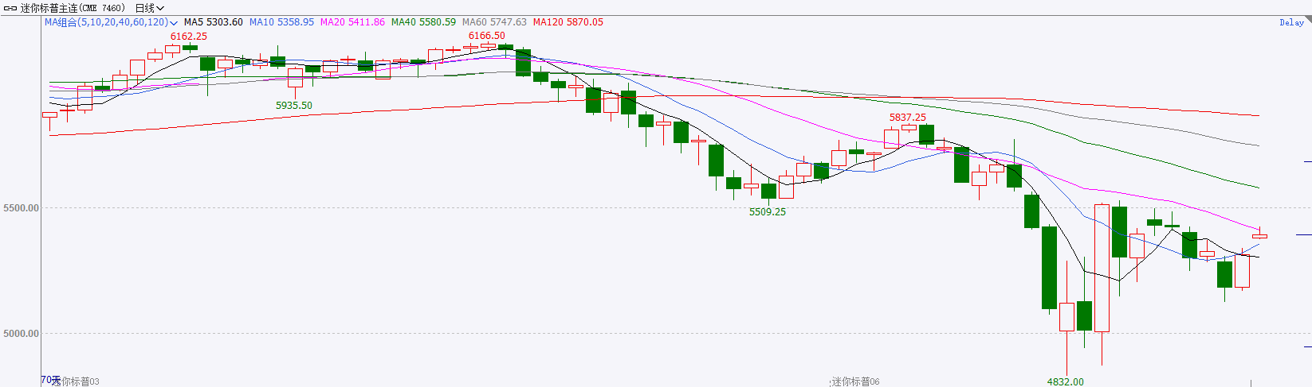

资料来源：Wind、瑞达国际

**富时中国A50**

截至4月22日，富时中国A50指数上涨0.33%至13181.42点；新交所富时A50期指主力合约上涨0.76%至13185点。国内方面，4月份LPR持稳，主要受商业银行净息差持续承压的制约。当前银行业净息差仍处于历史低位，商业银行主动压缩LPR报价加点的动力不足。此外，一季度宏观经济数据超预期强化了政策观望基调：GDP同比5.4%的增速彰显国内经济良好开局，3月规上工业增加值、社零、固投等指标环比加速改善，叠加M1-M2剪刀差收窄显示居民消费和企业投资活跃度或提升，均降低了短期调降LPR的紧迫性。个股方面，近期上市公司大量宣布回购增持计划，同时已披露年报的公司中拟进行分红的公司占比超七成。整体来看，在关税扰动影响退去后，权益市场将重新聚焦国内，目前市场量能明显减少，在一定程度上反应投资者在政策真空期下的观望态度，在增量资金尚未进场的背景下，股指短期预计维持震荡。策略上，建议暂时观望。

图表3：富时中国A50走势图

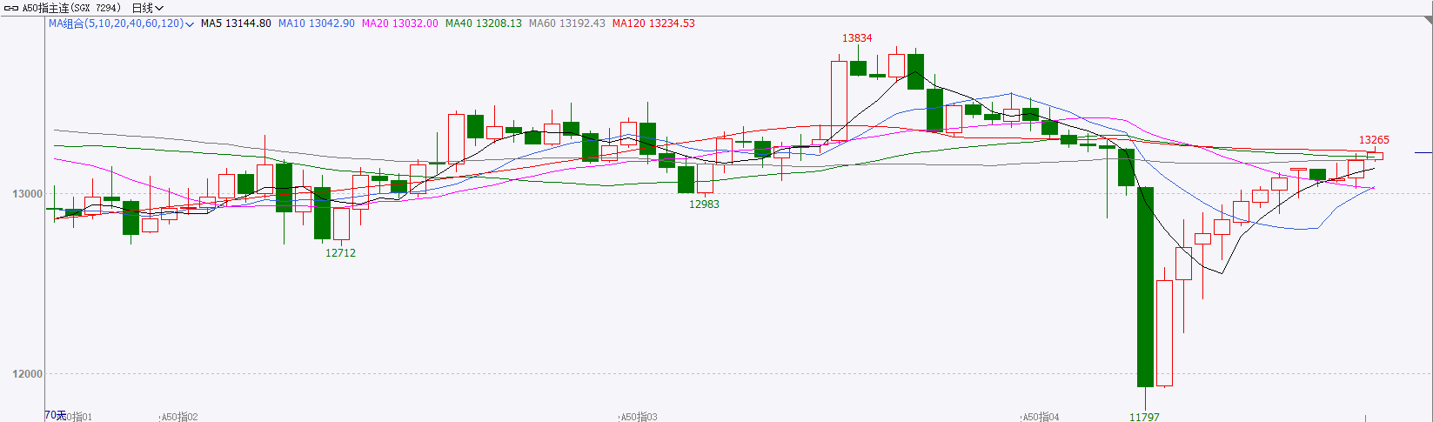

资料来源：Wind、瑞达国际

**铜**

隔夜COMEX铜震荡偏强，报收4.8975美元/磅，涨跌幅+2.46%。国际方面，国际货币基金组织（IMF）发布的4月《世界经济展望报告》显著调降全球经济增速，并警告贸易紧张局势的迅速升级和极高的政策不确定性预计将对全球经济活动产生重大影响。全球经济增长率将在2025年降至2.8%，在2026年降至3%，显著低于今年1月预测的两年均为3.3%。将今年美国经济增速预测下调0.9个百分点至1.8%。国内方面，国内各地市一揽子扩内需政策陆续出台，广东、上海等地谋划出台《提振消费专项行动方案》。库存方面，截至4月22日，COMEX铜库存为128259短吨，环比+2464短吨；LME铜库存为212700吨，环比-700吨；SHFE每日仓单46693吨，环比-6098吨。美元美债方面，在对美国关税贸易谈判的乐观预期下，美元指数低位反弹 ，最终收涨0.634%，报98.98。美债收益率涨跌互现，基准的10年期美债收益率收报4.4%；对货币政策更敏感的两年期美债收益率收报3.825%。操作建议，纽铜主力合约轻仓逢低短多交易，仅供参考。

图表4：铜日线走势图

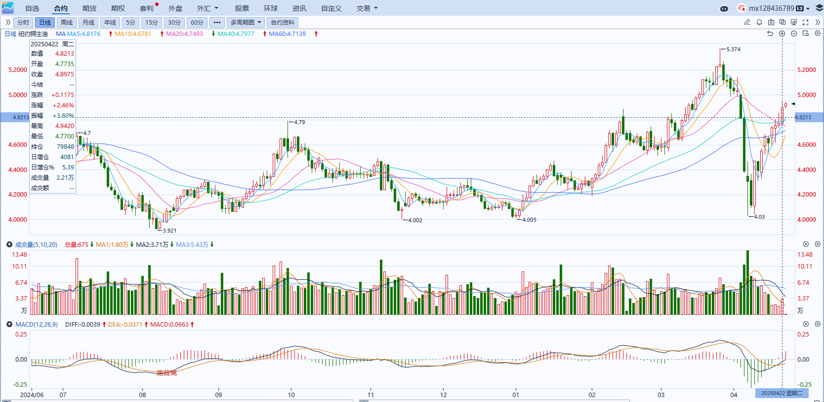

资料来源：Wind、瑞达国际

**黄金**

隔夜，国际贵金属期货普遍收跌，COMEX黄金期货跌0.97%报3392.00美元/盎司，COMEX白银期货跌0.08%报32.81美元/盎司。宏观数据方面，美国4月里奇蒙德联储制造业指数 -13，预期-6，前值-4；美国至4月19日当周红皮书商业零售销售年率 7.4%，前值6.6%。隔夜特朗普口风突变，表示尽管对美联储未能更迅速地降息感到不满，但没有解雇美联储主席鲍威尔的计划，希望鲍威尔在利率问题上采取更积极的行动，与此前的计划形成强烈反差，再度凸显特朗普政策的不确定性。特朗普隔夜声明或使市场避险情绪边际降温，短期内驱动黄金高位回调压力。与此同时，联邦基金利率期货定价显示，投资者普遍押注美联储将在2025年开启新一轮降息周期，其中6月降息25个基点的概率持续上升，全年累计降息次数或达到三次。地缘局势方面，俄罗斯在复活节短暂停火后，再次对乌克兰东部和南部地区发起军事行动，目前看来双边达成停火协议仍遥遥无期，地缘风险溢价明显走高，为金价提供较强支撑。技术分析方面，日线级相对强弱指标（RSI）仍显著高于70，当前黄金处于技术性超买状态，短线追多或面临较高风险。白银方面则主要受黄金货币属性驱动保持跟涨节奏，但受经济衰退预期影响，白银工业需求预期转弱，金银比处于历史高位，白银涨幅或相对受限。周度COMEX黄金参考运行区间3250-3500美元，COMEX白银参考运行区间32-35美元。

图表5：COMEX黄金日线走势图

图表

AI 生成的内容可能不正确。

资料来源：Wind、瑞达国际

**ICE原糖**

洲际交易所(ICE)原糖期货收涨，受到巴西雷亚尔走强支撑。ICE 5月原糖期货合约收高0.18美分，或1%，结算价报每磅17.99美分，进一步脱离上周所及的两年半低点17.51美分交投更活跃的7月原糖期货合约收高0.22美分，结算价报每磅17.96美分。巴西航运机构Wiiams发布的数据显示，巴西港口等待装运食糖的船只数量为42艘，此前一周为38艘港口等待装运的食糖数量为169.35万吨，此前一周为158.83万吨。在当周等待出口的食糖总量中，高等级原糖(VHP)数量为162.45万吨。根据Wiiams发布的数据，桑托斯港等待出口的食糖数量为117.58万吨，帕拉纳瓜港等待出口的食糖数量为29.75万吨。美糖主力价格关注上方压力22.0美分/磅，下方支撑16美分/磅。建议5月 ICE 期糖短期观望。

图表6：ICE美糖主力合约价格走势图及支撑位和阻力位

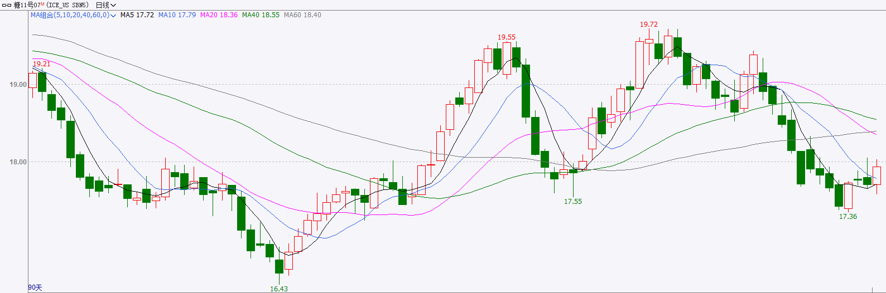

**ICE棉花**

洲际交易所(ICE)棉花期货微升，受益于石油市场和广泛金融市场的积极人气。ICE7月棉花合约收高0.40美分，结算价报每磅67.22美分。国际方面，美国农业部(USDA)周四公布的出口销售报告显示，4月10日止当周，美国当前市场年度棉花出口销售净增20.20万包，较之前一周增加76%，较前四周均值增加88%。当周，美国下一市场年度棉花出口销售净增6.59万包,当周，美国棉花出口装船为32.82万包，较之前一周减少13%，较此前四周均值减少13%，其中，向中国大陆出口装船1.12万包.当周，美国当前市场年度棉花新销售2116万包，美国下一市场年度棉花新销售6 59万包。美棉主力价格关注上方压力71.5美分/磅，下方支撑60.8美分/磅。建议5月 ICE 期棉短期暂时观望。

图表7：ICE美棉主力合约价格走势图及支撑位和阻力位

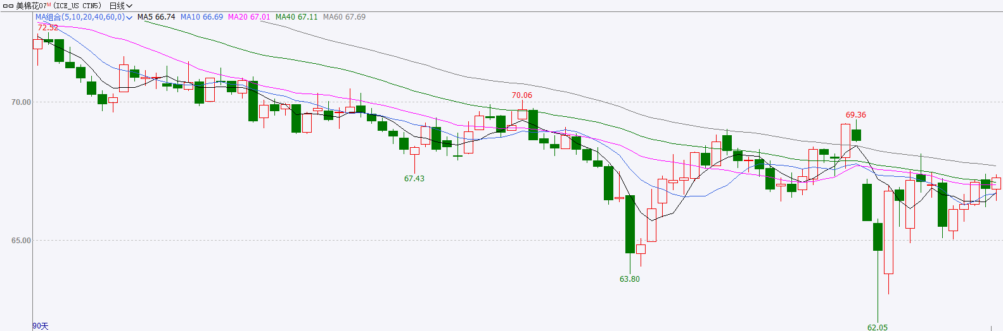

△ 免责声明

此报告由瑞达国际所编制。本报告采用之资料及意见均相信可靠及准确，但本公司并不对各分析或有关资料之可靠性及准确性作出全面性保证。本报告只供客户或读者作参考之用，客户或读者不应完全依靠本报告内容作为投资准则。

本报告之资料及意见如有任何更改，恕不另行通知。本报告并非及并无意图构成任何作价或招揽进行买卖本报告 提及的商品。本公司不会对任何因依靠本报告作出任何买卖而引致之任何损失承担任何责任。



24小时客服电话： 00852 - 25342000/86 - 13603059885

24小时传真电话： 00852 - 25632368

客服邮箱： cs@ruida- int . com

客服QQ： 203195058/2938472186

网址：www. ruida- int . com

地址: 香港湾仔菲林明道8号大同大厦17楼05 - 06室